**Manual de Instalación e Implementación de Openbravo 3 ERP**

**Proceso inicial**

* Crear un Cliente
* Configurar datos del Cliente
* Cargar logos del Cliente
* Crear una Organización
* Crear calendario fiscal
* Crear ejercicio y periodos
* Asignar calendario fiscal a la organización
* Configurar Datos de la Organización
* Cargar logos de la Organización
* Terminar organización
* Abrir periodo
* Crear Almacén & Hueco
* Crear regla de Costos
* Iniciar Procesos de Contabilidad y Costos
* Mostrar pestañas de contabilidad (Gral) administrador

**CONFIGURAR USUARIOS Y ROLES (Opcional)**

* Crear usuarios
* Roles definidos:

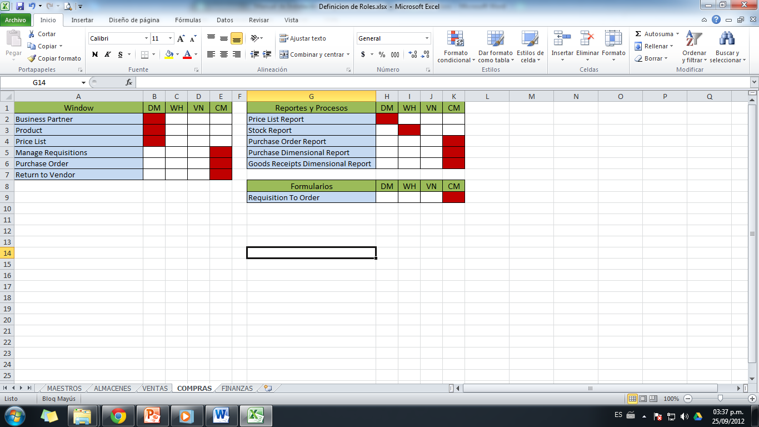

Figura 1. Permisos al rol de Compras

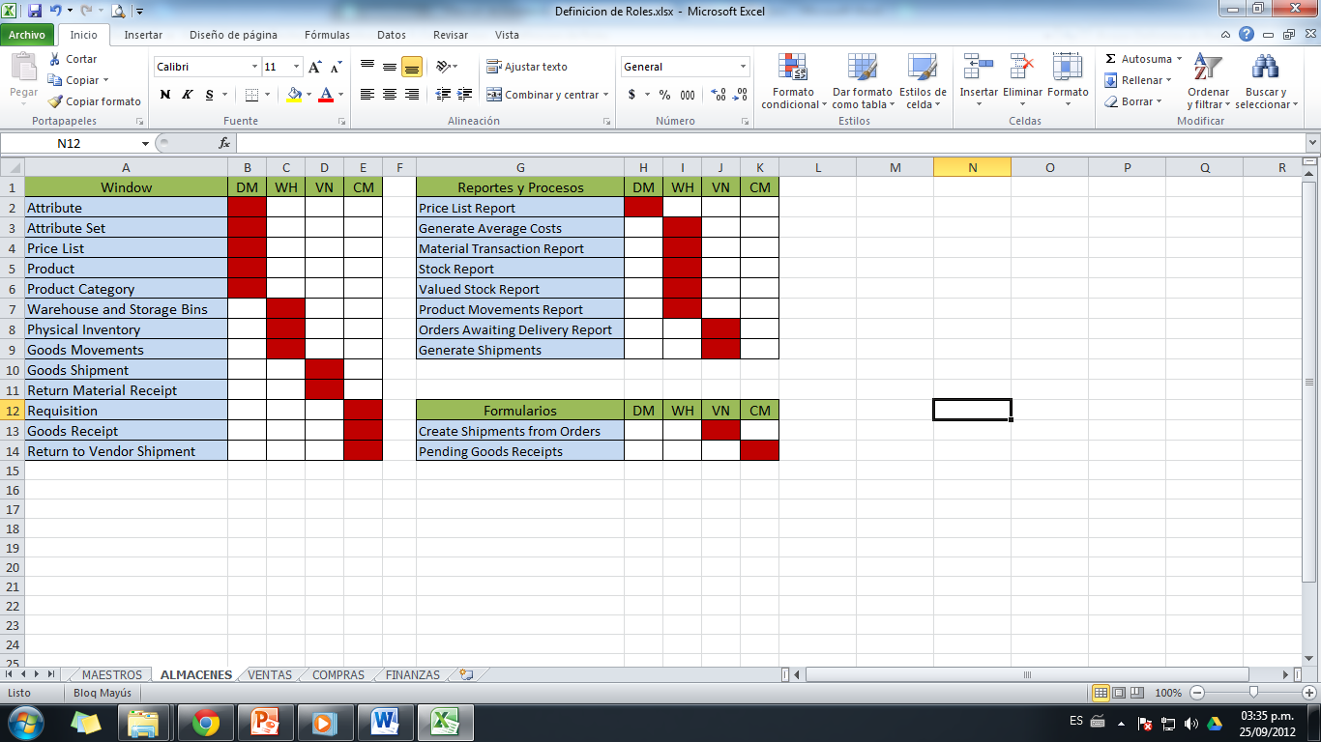

Figura 2. Permisos al rol de Almacenes (Quitar Generar Costo Promedio)

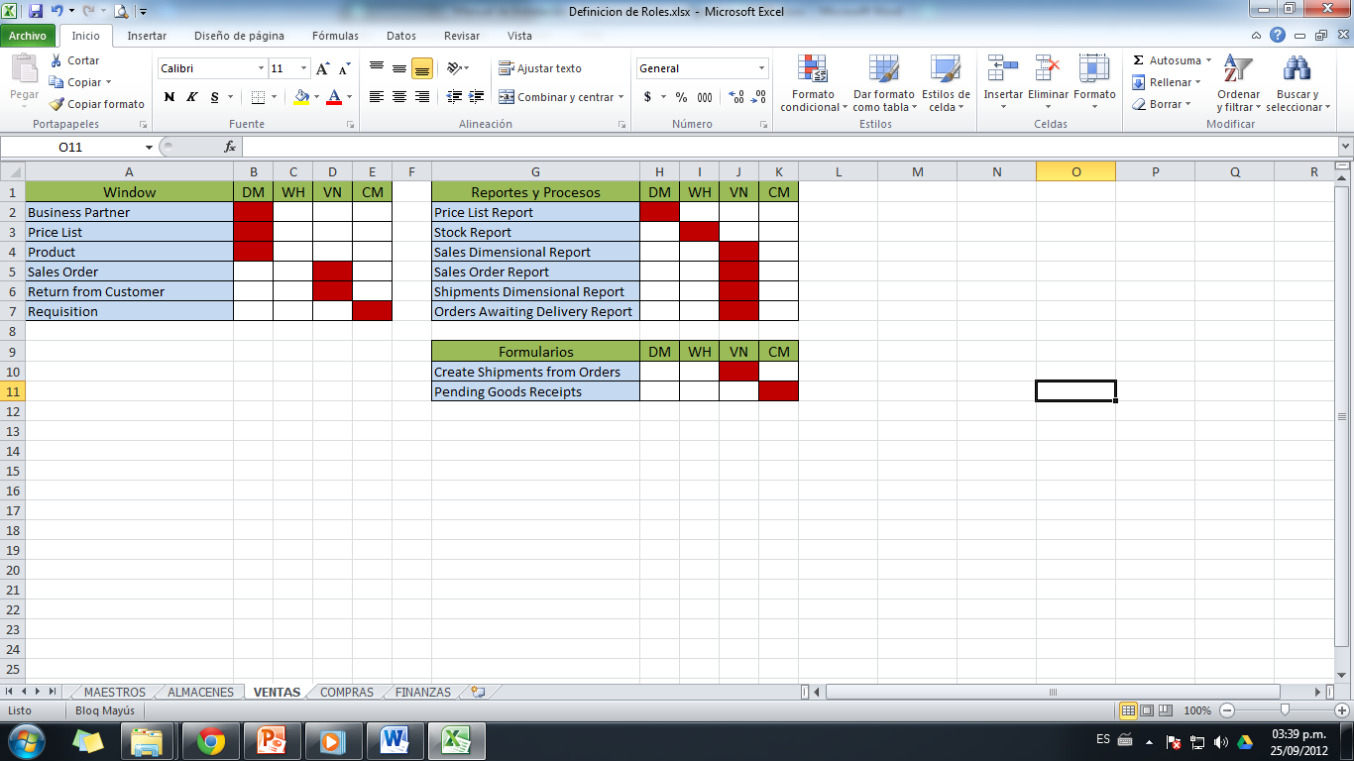

Figura 3. Permisos al rol de Ventas

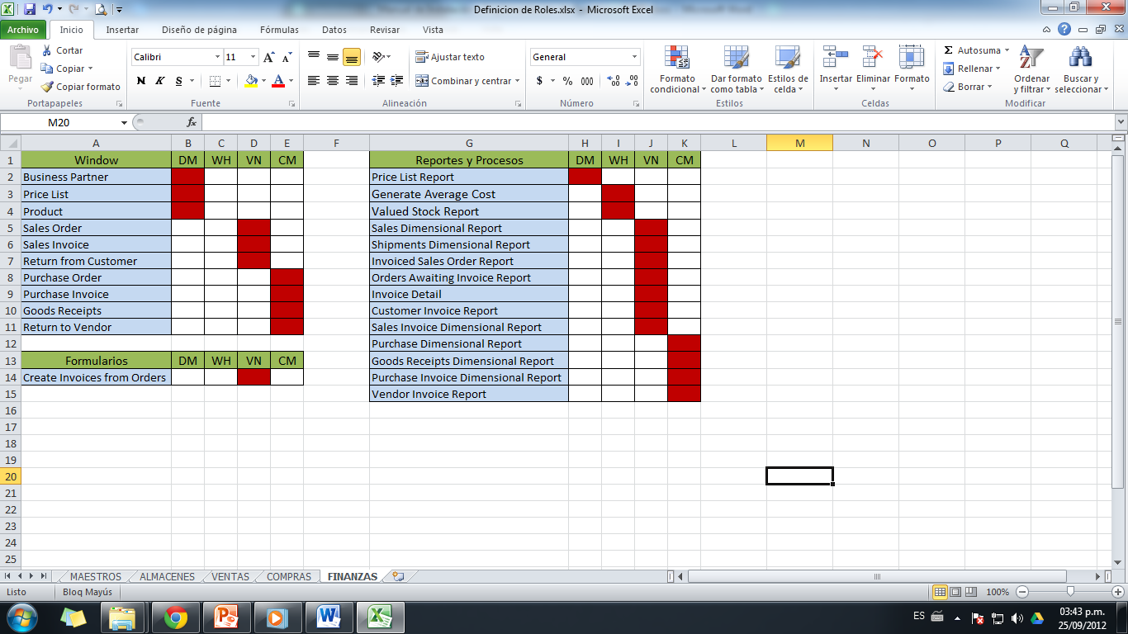

Figura 4. Permisos al Rol de Finanzas (Hay que agregar los permisos de Finanzas completos)

**CARGA DE CATALOGOS**

**Requerimientos previos antes de comenzar a cargar datos (productos, clientes y proveedores)**

1. Crear categoría de terceros (clientes y proveedores)
2. Crear términos de Pago (Contado)
3. Crear esquema de precios (Precios)
4. Crear listas de precios (ventas y compras)
5. Crear categoría de impuestos (IVA)
6. Crear rango de impuestos (IVA 16%) sin país ni región
7. Crear métodos de pago (transferencias)
   1. Manual Directa
   2. Manual en Transito
   3. Automática Directa
   4. Automática en Transito

**CONFIGURACIÓN DE METODOS DE PAGO (FINANZAS)**

1. Pago/Cobro automático: En cuanto una factura es procesada, automáticamente de genera una orden de pago/cobro.
2. Deposito/Retiro automático: En cuanto una orden de pago/cobro es procesada, automáticamente se genera una transacción en la cuenta financiera.

------------------------------------------------------------------------------------------------------------------------------------

1. Cuenta de Pago/Cobro: Cuenta en donde se contabilizara la orden de pago/cobro seleccionada (p ej. Pagos por aplicar)
2. Cuenta de Deposito/Retiro: Cuenta en donde se contabilizaran las transacciones de las cuentas financieras.
3. Cuenta de Reconciliación: Cuenta en donde se contabilizaran los registros de reconciliación de las cuentas financieras.

**Nota**: si se desea que la contabilidad de una compra/venta se registre como Proveedor/Cliente, es necesario que se registre la factura de la orden antes de realizar el pago. En caso de que se hiciera el pago a través de una orden y no de una factura la contabilidad registrara el movimiento a la cuenta de pagos/cobros anticipados.

Pagos por aplicar – Retiro/Deposito Automático

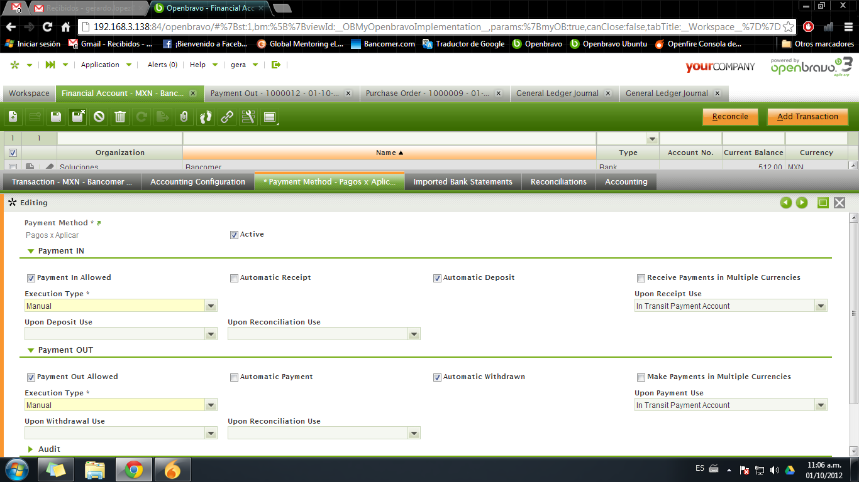

Bancos – Retiro/Deposito Automático

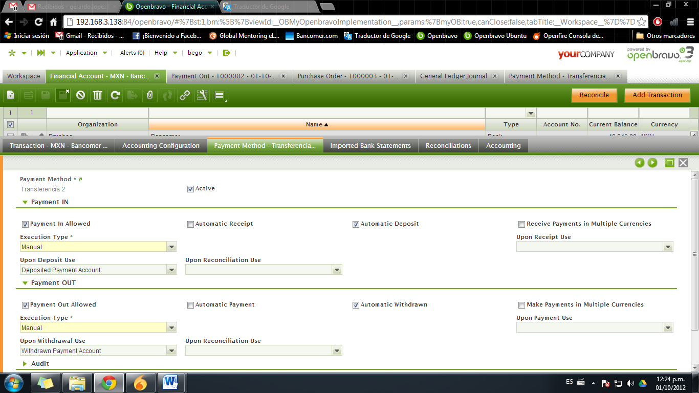

Pagos por Aplicar – Pago/Cobro – Retiro/Deposito Automático

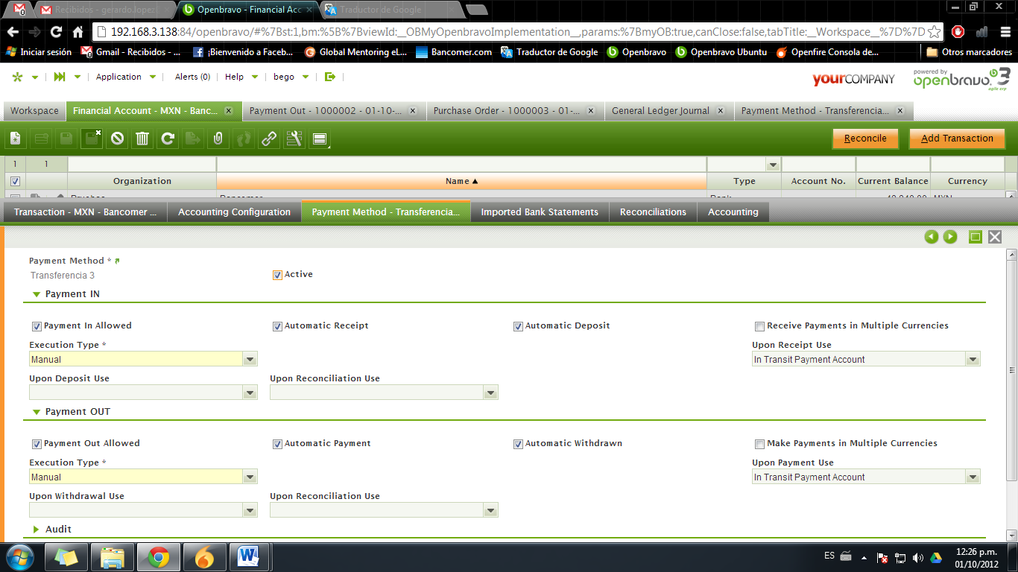**.**

Bancos – Pago/Cobro – Retiro/Deposito Automático

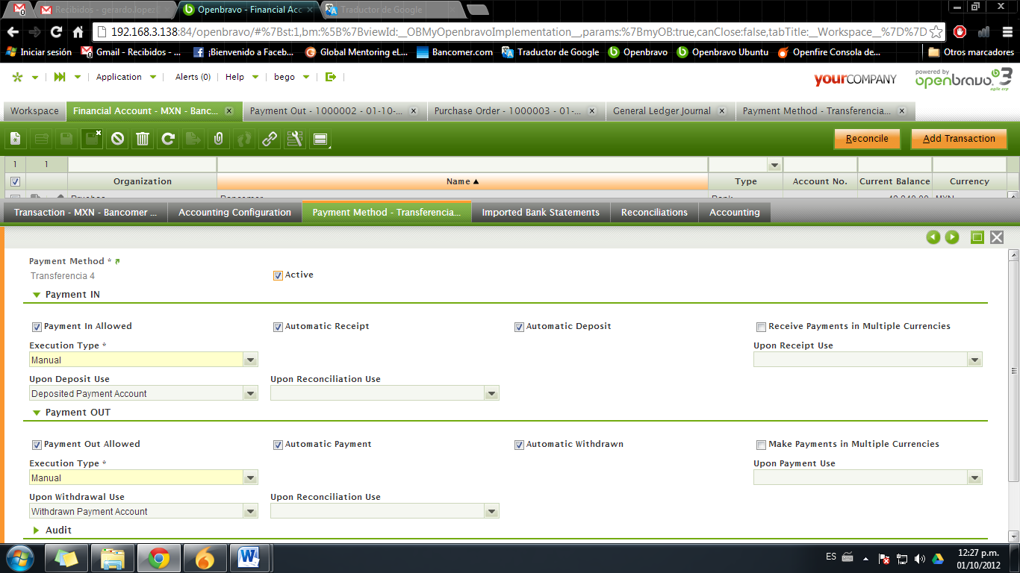

Pagos por Aplicar – Pago/Cobro Automático

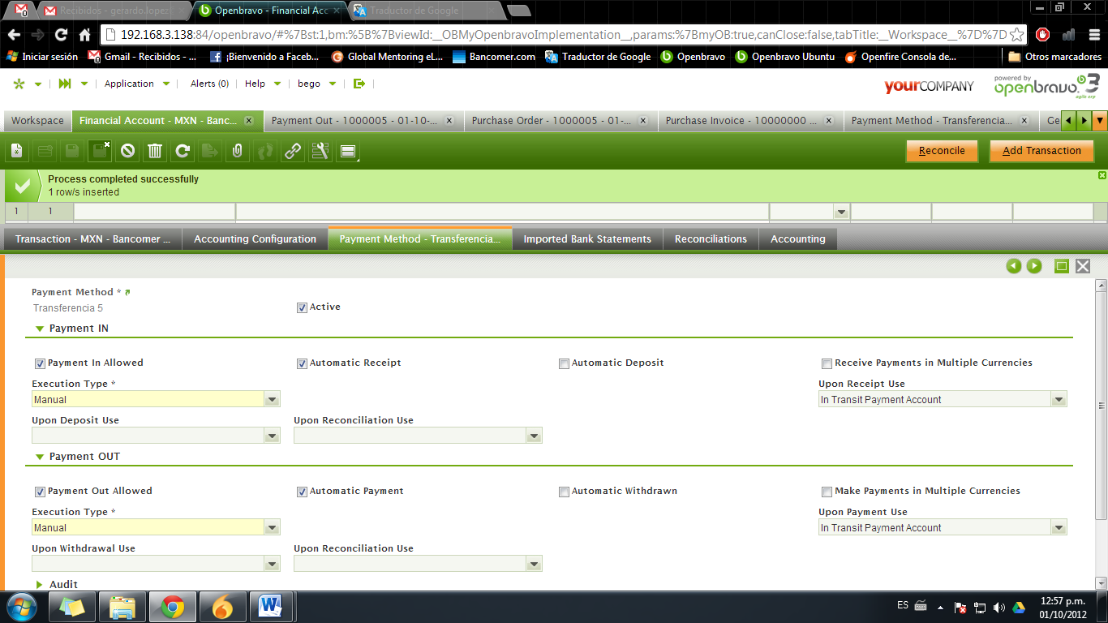

Bancos – Pago/Cobro Automático

